**访问控制**

**界面展示位置主要有：**

* 首页

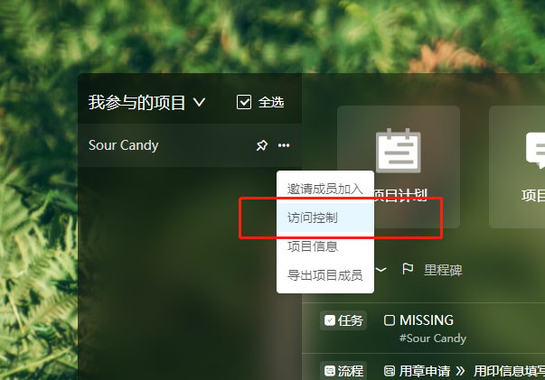

* 甘特图项目视图下

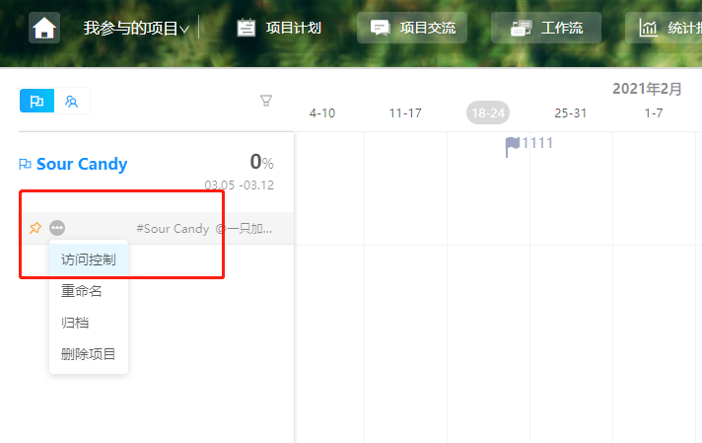

* 甘特图分组视图

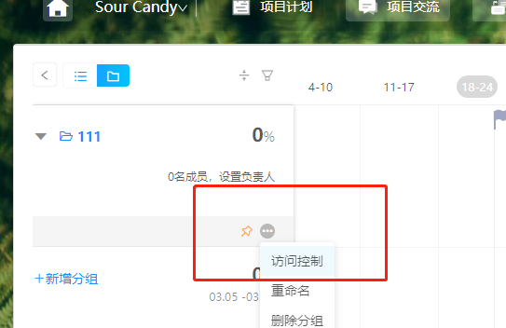

* 任务、流程、文件弹窗头部导航右侧

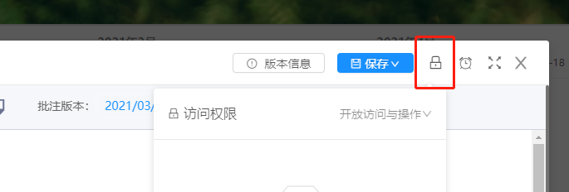

**文件位置：**

**Pages（页面层）：src/routes/** **Technological/components/VisitControl**

**服务层（接口）：无**

**Modal层（数据）：无**

**调用方式：<** **VisitControl />**

**该组件接受参数：**

* **Board_id: ‘’, // 需要接收一个项目ID ---- 必传**
* **onlyShowPopoverContent: false, // 是否直接显示popover里的内容 ----这个是定义有些是以弹窗的形式打开，有些调用是小图标的形式，false表示是小图标形式**
* **popoverPlacement：“bottomRight”, // 打开气泡弹窗的位置**
* **tooltipUnClockText: '访问控制', //默认的popover包裹元素的tooltip**
* **tooltipClockText: '关闭访问控制', //默认的popover包裹元素的tooltip**

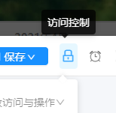 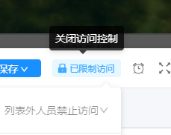

* **isPropVisitControl：true, //是否开启访问控制 --- 必传**
* **handleVisitControlChange：function(){}, // 访问控制change的回调函数 --- 必传**
* **principalInfo：'位任务负责人', //已有权限人提示信息**
* **principalList: [**
* **//负责人列表**
* **// {**
* **// name: 'Jake',**
* **// avatar:**
* **// 'https://gw.alipayobjects.com/zos/rmsportal/zOsKZmFRdUtvpqCImOVY.png'**
* **// }**
* **],**
* **notShowPrincipal: false, //不显示权限人列表**
* **isShowPropOtherPrivilege: false, // 控制是否显示 "列表外人员禁止访问" 默认不显示**
* **isPropVisitControlKey: '0', // "0" 开放访问与操作, "1" 列表外人员禁止访问, "2" 仅列表人员可操作 表示传入的当前访问控制状态**
* **otherPersonOperatorMenuItem: [**
* **//添加人员的菜单操作映射**
* **{**
* **key: '仅查看',**
* **value: 'read'**
* **},**
* **{**
* **key: '可编辑',**
* **value: 'edit'**
* **},**
* **{**
* **key: '可评论',**
* **value: 'comment'**
* **},**
* **{**
* **key: '移出',**
* **value: 'remove',**
* **style: {**
* **color: '#f73b45'**
* **}**
* **}**
* **],**
* **otherPrivilege：[],// 现有的添加人员列表**
* **handleClickedOtherPersonListOperatorItem:function(){},//点击选中邀请进来的外部人员的下拉菜单项目的回调函数 --- 必传**
* **handleAddNewMember:function(){},//添加成员返回的成员id数组 --- 必传**
* **removeMemberPromptText: '移出后用户将不能访问此内容',// 移除用户后显示移除文案**
* **handleVisitControlPopoverVisible：fuction(){},//单击本组件，或者是本组件visible改变的时候，将popover组件的visible状态传达到父组件**